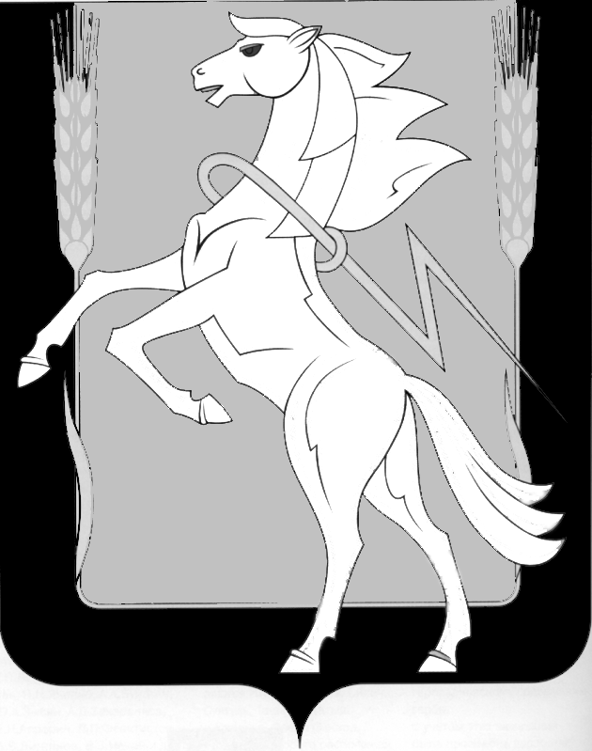

СОВЕТ ДЕПУТАТОВ МИРНЕНСКОГО СЕЛЬСКОГО ПОСЕЛЕНИЯ
СОСНОВСКОГО МУНИЦИПАЛЬНОГО РАЙОНА ЧЕЛЯБИНСКОЙ ОБЛАСТИ
третьего созыва

РЕШЕНИЕ

от «31» августа 2018 года № 21

О внесении изменений в решение Совета депутатов Мирненского сельского поселения от «25» декабря 2017 года №36 «Об утверждении Положения
«О представлении сведений гражданами, претендующими на замещение муниципальной должности, и лицами, замещающими (занимающими) муниципальные должности Мирненского сельского поселения Сосновского муниципального района, о своих доходах, расходах, об имуществе и обязательствах имущественного характера, а также сведений о доходах, расходах,
об имуществе и обязательствах имущественного характера своих супруги (супруга)
и несовершеннолетних детей»

В соответствии с Федеральным законом от 06 октября 2003 года №131-ФЗ «Об общих принципах организации местного самоуправления в Российской Федерации», Законом Челябинской области от 03 июля 2018 года №735-30 «О внесении изменений в некоторые законы Челябинской области»,
в целях приведения муниципального нормативного правового акта, регулирующего порядок представления сведений гражданами, претендующими на замещение муниципальной должности, и лицами, замещающими (занимающими) муниципальные должности Мирненского сельского поселения Сосновского муниципального района, о своих доходах, об имуществе и обязательствах имущественного характера, а также сведений о доходах, об имуществе и обязательствах имущественного характера своих супруги (супруга) и несовершеннолетних детей, в соответствие с действующим законодательством субъекта Российской Федерации,
Совет депутатов Мирненского сельского поселения Сосновского муниципального района третьего созыва

РЕШАЕТ:

1. Внести следующие изменения в решение Совета депутатов Мирненского сельского поселения от «25» декабря 2017 года №36 «Об утверждении Положения «О представлении сведений гражданами, претендующими на замещение муниципальной должности, и лицами, замещающими (занимающими) муниципальные должности Мирненского сельского поселения Сосновского муниципального района, о своих доходах, расходах, об имуществе и обязательствах имущественного характера, а также сведений о доходах, расходах, об имуществе и обязательствах имущественного характера своих супруги (супруга) и несовершеннолетних детей» (далее – решение Совета депутатов Мирненского сельского поселения от 25.12.2017г. №36):
1.1. В наименовании решения Совета депутатов Мирненского сельского поселения от 25.12.2017г. №36 после слов «о своих доходах,» и после слов «а также сведений о доходах,» слово «расходах,» исключить.
1.2. В пункте 1 решения Совета депутатов Мирненского сельского поселения от 25.12.2017г. №36 после слов «о своих доходах,» и после слов «а также сведений о доходах,» слово «расходах,» исключить.
1.3. В наименовании приложения №1 к решению Совета депутатов Мирненского сельского поселения от 25.12.2017г. №36, Положения «О представлении сведений гражданами, претендующими на замещение муниципальной должности, и лицами, замещающими (занимающими) муниципальные должности Мирненского сельского поселения Сосновского муниципального района, о своих доходах, расходах, об имуществе и обязательствах имущественного характера, а также сведений о доходах, расходах, об имуществе и обязательствах имущественного характера своих супруги (супруга) и несовершеннолетних детей» (далее – Положение) после слов «о своих доходах,» и после слов «а также сведений о доходах,» слово «расходах,» исключить.
1.4. В пункте 1 Положения после слов «о своих доходах,» и после слов «а также сведений о доходах,» слово «расходах,» исключить.
1.5. Пункт 2 Положения изложить в следующей редакции:
«2. Сведения, представляемые гражданами, претендующими на замещение муниципальной должности, и лицами, замещающими (занимающими) муниципальные должности Мирненского сельского поселения Сосновского муниципального района, о своих доходах, об имуществе и обязательствах имущественного характера, а также сведения о доходах, об имуществе и обязательствах имущественного характера своих супруги (супруга) и несовершеннолетних детей представляются по форме справки, утвержденной Указом Президента РФ от 23.06.2014г. №460.».
1.6. В пункте 4 Положения после слов «о доходах,» и после слов «сведений о доходах,» (в подпункте 2 пункта 4) слово «расходах,» исключить.
1.7. В пункте 7 Положения после слов «о доходах,» и после слов «уточненные сведения о доходах,» слово «расходах,» исключить.
1.8. В пункте 8 Положения после слов «о своих доходах,» и после слов «а также сведений о доходах,» слово «расходах,» исключить.
1.9. В пункте 9 Положения после слов «о доходах,» слово «расходах,» исключить.
1.10. В наименовании приложения №1 к Положению (перед наименованием таблицы «Анализ сведений о доходах, об имуществе и обязательствах имущественного характера за два предыдущих года и отчетный год») из приведенного наименования Положения после слов «о своих доходах,» и после слов «а также сведений о доходах,» слово «расходах,» исключить.
1.11. В наименовании приложения №2 к Положению из приведенного наименования Положения после слов «о своих доходах,» и после слов «а также сведений о доходах,» слово «расходах,» исключить.
1.12. В пункте 1 приложения №2 к Положению после слов «о доходах,» и после слов «а также сведения о доходах,» слово «расходах,» исключить.
1.13. В пункте 2 приложения №2 к Положению после слов «о доходах,» и после слов «а также сведения о доходах,» слово «расходах,» исключить
2. Обнародовать настоящее решение на информационных стендах на территории Мирненского сельского поселения Сосновского муниципального района в порядке, предусмотренном Уставом Мирненского сельского поселения Сосновского муниципального района, и разместить на официальном сайте органов местного самоуправления Мирненского сельского поселения Сосновского муниципального района в информационно-телекоммуникационной сети «Интернет» по адресу: http://mirnenskoe.eps74.ru.
3. Настоящее решение вступает в силу со дня его официального обнародования.

Председатель Совета депутатов  Мирненского сельского поселения  _______________ Н.А. Гузь  М.п. | Глава  Мирненского сельского поселения  ____________________ В.Г. Григорьев  М.п.

